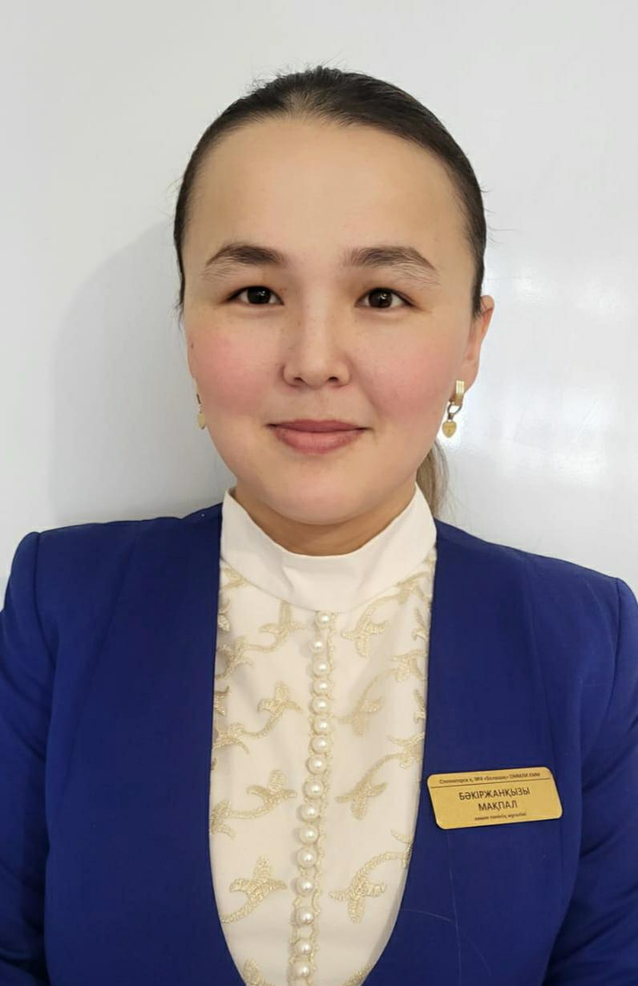

**Бәкіржанқызы Мақпал**

|  |  |
| --- | --- |
| **Білімі/Образование** | жоғары |
| **Нені және қашан бітірді/Что и когда окончил** | Оңтүстік Қазақстан мемлекеттік педагогикалық университеті 2016-2020ж |
| **Диплом бойынша мамандығы/Специальность по диплому** | Химия-биология пәнінің мұғалімі |
| **Еңбек өтілі/стаж** | 2 жыл 6 ай |
| **Бейіні бойынша еңбек өтілі/Стаж по профилю** | 2 жыл 6 ай |
| **Санаты/ категория** | санатсыз |

|  |  |
| --- | --- |
| **Курстары/курсы** | |
| 2022 жылы «Өрлеу» Біліктілікті арттыру ұлттық орталығы» АҚ «Pisa халықаралық зерттеулері аясында оқушылардың ғылыми-жаратылыстану функционалдық сауаттылығын дамыту» курсын өттім |  |
| **Оқушылардың жетістіктері/достижения учащихся** | |
| 2023 жыл «Ақбота» олимпиадасы І-дәрежелі диплом  7-8 сыныптар арасында өткен « Юниорская» олимпиадасы Облыстық ІІ дәрежелі-диплом |  |
| «Жаратылыстануматематикалық бағыттағы пәндер бойынша жасөспірімдер олимпиадасының облыстық кезеңінде ІІ орын иегері Алиев Бақдаулет | C:\Users\user\Downloads\WhatsApp Image 2023-02-21 at 17.14.27.jpeg |
| **Мұғалімнің жетістіктері/достижения учителя** | |
| **ІІ дәрежелі диплом**  Қалалық «Үздік онлайн практикалық жұмыс» |  |